CHƯƠNG

**VII**

**ĐẠO HÀM**

BÀI 2: CÁC QUY TẮC TÍNH ĐẠO HÀM

**LÝ THUYẾT.**

**I ===I**

Từ định nghĩa đạo hàm ta có:





**1. ĐẠO HÀM CỦA HÀM SỐ **

Hàm số  có đạo hàm trên  và .

**2. ĐẠO HÀM CỦA HÀM SỐ **

Hàm số  có đạo hàm trên  và .

**3. ĐẠO HÀM CỦA HÀM SỐ LƯỢNG GIÁC**

## Chú ý: Giới hạn của

Nếu  thì .

## a) Đạo hàm của hàm số

Hàm số  có đạo hàm trên  và .

Đối với hàm số hợp  và  ta có .

## b) Đạo hàm của hàm số

Hàm số  có đạo hàm trên  và .

Đối với hàm số hợp  và  ta có .

## c) Đạo hàm của hàm số

Hàm số  có đạo hàm tại mọi  và .

Đối với hàm số hợp  và  ta có .

## d) Đạo hàm của hàm số

Hàm số  có đạo hàm tại mọi  và .

Đối với hàm số hợp  và  ta có .

**4. ĐẠO HÀM CỦA HÀM SỐ MŨ VÀ HÀM SỐ LOGARIT**

**Cho biết:**

+) . +) .

+) Nếu  thì ; .

+).

+).

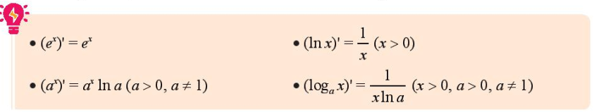

**2. ĐẠO HÀM CỦA TỔNG, HIỆU, TÍCH, THƯƠNG CỦA HAI HÀM SỐ**

Giả sử các hàm số  có đạo hàm trên khoảng . Khi đó



 

 

**3. ĐẠO HÀM CỦA HÀM HỢP**

**a) Khái niệm hàm số hợp**

Giả sử  là hàm số xác định trên khoảng , có tập giá trị chứa khoảng  và  là hàm số xác định trên . Hàm số  được gọi là hàm số hợp của hàm số  với .

**b) Đạo hàm của hàm số hợp**

Nếu hàm số  có đạo hàm  tại  và hàm số  có đạo hàm  tại  thì hàm số hợp  có đạo hàm  tại  là

.

Từ đó ta có các kết quả sau:





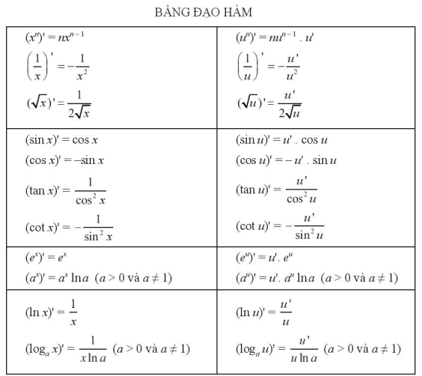

**7. *ĐẠO HÀM CẤP HAI***

Cho hàm số  có đạo hàm  tại mọi điểm . Nếu hàm số  lại có đạo hàm tại  thì ta gọi đạo hàm của  là đạo hàm cấp hai của hàm số  tại , kí hiệu là  hoặc .

Khi đó: .

***Ý NGHĨA CƠ HỌC CỦA ĐẠO HÀM CẤP HAI***

Một chuyển động có phương trình  thì đạo hàm cấp hai (nếu có) của hàm số  là gia tốc tức thời của chuyển động  tại thời điểm . Ta có 

**HỆ THỐNG BÀI TẬP TỰ LUẬN.**

**II ===I**

1. **Tính đạo hàm của các hàm số sau:**

a.  b. 

c.  d.

1. **Tính đạo hàm của các hàm số sau:**

a.  b. 

c.  d. e.

1. **Tính đạo hàm của các hàm số sau:**

a.  b.  c. 

d. e.  f. 

1. **Tính đạo hàm của các hàm số sau:**

a.  b. 

c.  d. 

e.  f. 

1. Tìm đạo hàm của các hàm số sau:

a.. b..

c.. d..

1. Tính đạo hàm của hàm số:

 *với* .

1. Chứng minh rằng:

a. Hàm số thoả mãn hệ thức .

b. Hàm số thoả mãn hệ thức .

1. Tìm giới hạn .

1. Tìm giới hạn.

1. Tìm giới hạn.

1. Tìm giới hạn

1. Tìm giới hạn.

1. Tìm giới hạn.

1. Tìm giới hạn.

1. Tìm giới hạn.

1. Tìm giới hạn.

1. Tìm giới hạn.

1. Tìm giới hạn.

1. Tìm giới hạn.

1. Tìm giới hạn**.**

1. Tìm giới hạn.

1. Tính đạo hàm của hàm số .

1. Tính đạo hàm của hàm số .

1. Tính đạo hàm của hàm số .

1. Tính đạo hàm của hàm số .

1. Tính đạo hàm của hàm số .

1. Tính đạo hàm của hàm số .

1. Cho hàm số . Tính .

1. Chứng minh rằng, nếu  thì .

1. Cho hàm số. Với điều kiện hàm số đã cho, tìm đạo hàm của hàm số đó.

1. Cho hàm số. Với điều kiện hàm số đã cho, tìm đạo hàm của hàm số đó.

### DẠNG: TÍNH ĐẠO HÀM CẤP HAI

**PHƯƠNG PHÁP.**

**1 ===I**

+ Áp dụng trực tiếp công thức để tính đạo hàm cấp hai .

+ Tính .

**BÀI TẬP TỰ LUẬN.**

**2 ===I**

1. Cho . Tính .

1. Đạo hàm cấp hai của hàm số  tại điểm  là:

1. Cho . Giá trị của  bằng:

a) Cho . Tính .

b) Cho . Tính , , .

1. Đạo hàm cấp hai của hàm số  là:

1. Đạo hàm cấp hai của hàm số  là

1. Tìm đạo hàm cấp hai của các hàm số sau:

a) . b) . c) . d) .

1. Tìm đạo hàm cấp hai của các hàm số sau:

a)  b)  c)

d)  e)  f) 

g)  h)  i) 

j)  k)  l) 

### DẠNG: GIA TỐC

**BÀI TẬP TỰ LUẬN.**

**===I**

1. Cho chuyển động thẳng xác định bởi phương trình , trong đó  tính bằng giây và  tính bằng mét. Tính vận tốc của chuyển động tại thời điểm gia tốc triệt tiêu.

1. Một chuyển động xác định bởi phương trình . Trong đó  được tính bằng giây,  được tính bằng mét. Tính gia tốc của chuyển động tại thời điểm ?

1. Một chất điểm chuyển động có phương trình  với  tính bằng giây (s) và  tính bằng mét (m). Hỏi gia tốc của chuyển động tại thời điểm  bằng bao nhiêu?